PHASE DE REFERENCE – FICHE 3 : Projet de l’élève Nom : ……………………………………………….. Prénom : …………………………………………………..

En classe, je choisis 4 actions que je sais faire sans me mettre en danger.
entrer | se déplacer | s’immerger |  | flotter
Je précise ma manière de faire

A la piscine, je réalise mon parcours. Je note mes réussites.
 | Essai 1 | Essai 2 | Essai 3 | Essai 4 | Essai 5
Parcours réussi ? Je coche
Actions enchainées ? J’entoure | OUI / NON | OUI / NON | OUI / NON | OUI / NON | OUI / NON

Entrer
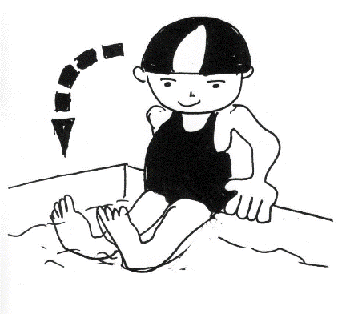 | 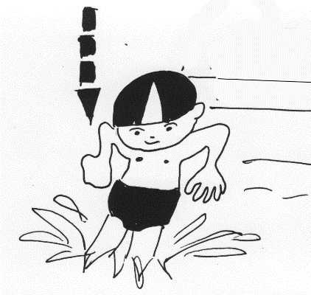 | 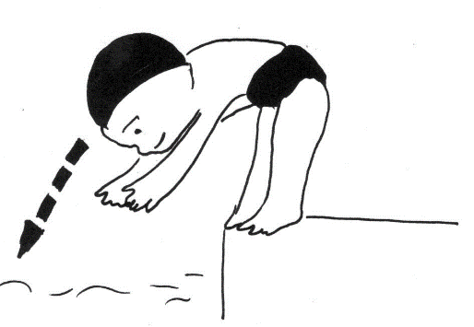
J’entre dans l’eau en gardant des appuis. | Je saute. | Je plonge

Se déplacer
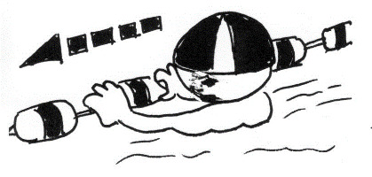  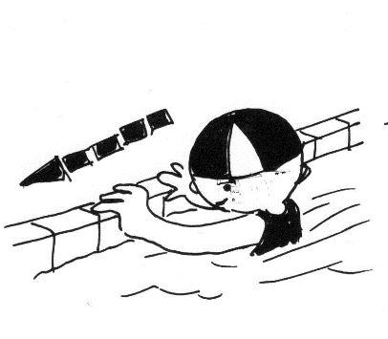 | 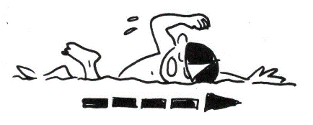  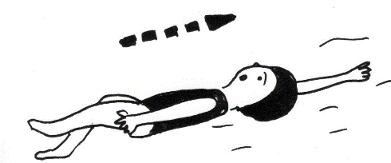
Je me déplace avec aide. | Je me déplace sans aide.

Flotter
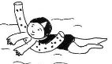  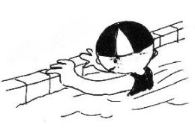 | 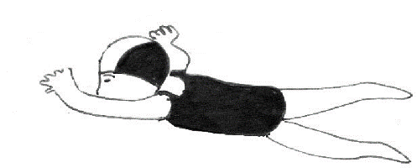  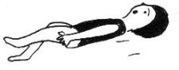
Je flotte avec aide. | Je flotte sans aide.
S’immerger
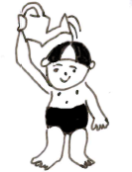 | 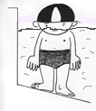 | 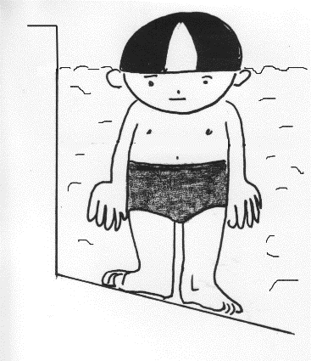
Je laisse couler de l’eau sur mon visage. | J’immerge ma bouche. | J’immerge mon visage.

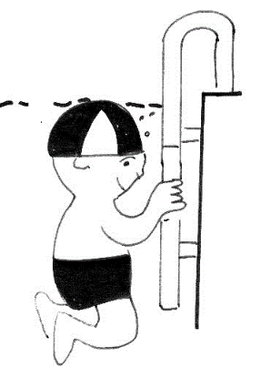 | 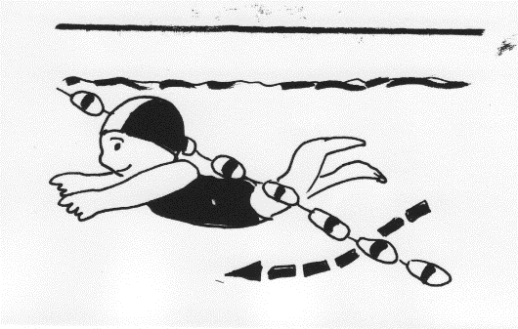 | 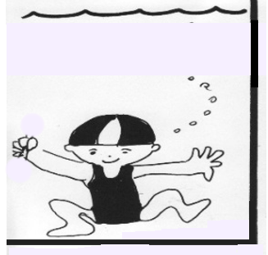
Je m’immerge en entier. | Je passe sous un objet posé en surface (cerceau, ligne d’eau, barre). | Je vais au fond de l’eau.

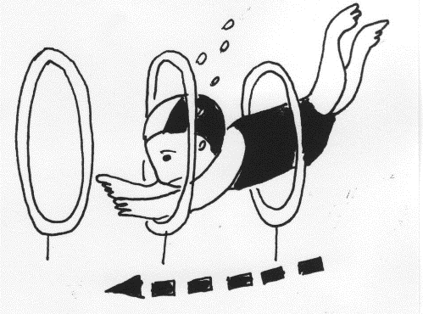
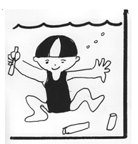
Je me déplace sous l’eau.

